哈尔滨工业大学 计算学部
2024年秋季学期《开源软件开发实践》
Lab4：开源软件开发中的DevOps

学号 | 姓名 | 联系方式
2022112030 | 母运泽 | muyunze2009@outlook.com

目 录

1 实验要求 1
2 实验内容1 Github Actions DevOps实践 1
3 实验内容2 Jenkins DevOps实践 1
4 小结 1

实验要求
本次实验训练开源软件开发中的基本 DevOps 操作，具体来说：
·掌握开源软件开发中的基本 DevOps 流程和工具的使用
·熟悉利用 Github Actions 进行 DevOps
·熟悉利用 Jenkins 进行 DevOps

实验内容1 Github Actions DevOps实践
- 项目的目录结构：
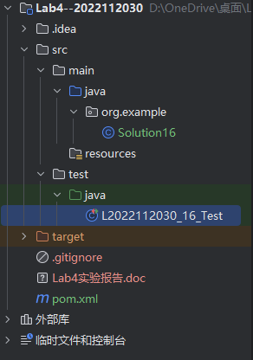
- 执行自动化测试成功界面：
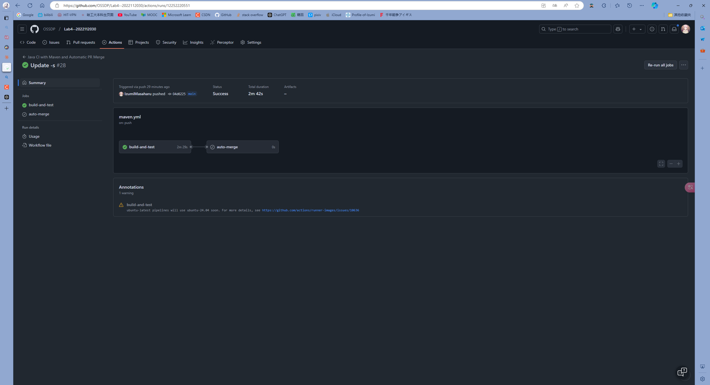
执行自动化测试失败界面：

执行具体信息：

示例界面：

- 实现自动PR MERGE的YML代码：

实验内容2 Jenkins DevOps实践
- 给出实验步骤六和步骤七的操作截图
- 给出实验中各步骤结果的截图

小结
对本次实验过程和结果的思考、对本次实验的收获、对本次实验的建议等。

